Консультация для родителей на тему:"Родители - пример для детей в соблюдении правил дорожного движения"

Муниципальное дошкольное образовательное учреждение
"Турлатовский детский сад" д.Турлатово, Рязанского района, Рязанской области
Консультацию подготовила воспитатель:
Кузякова Людмила Алексеевна

Глаза наших детей это маленькие «фотоаппаратики», которыми они фиксируют все, что происходит в семье. Дети, особенно в младшем возрасте, постоянно следят за своими родителями, не упускают из вида ни один жест, ни одно слово. Они анализируют поведение своих родителей, копируют своих родителей. Часто можно слышать уже от взрослого человека такие слова. Так делала моя мама, поэтому так делаю и я. Или, так делал мой отец, поэтому так делаю и я.
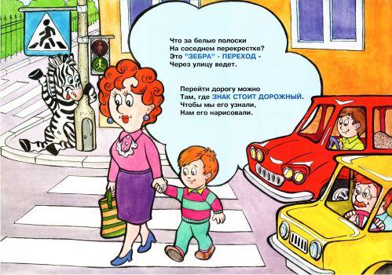
Легко ли научить ребёнка правильно вести себя на дороге? На первый взгляд легко. Надо только познакомить его с основными требованиями Правил дорожного движения и никаких проблем.
На самом деле очень трудно. Ведь родители часто на глазах у детей нарушают эти самые Правила, и не задумываются, что ставят перед ребёнком неразрешимую задачу: как правильно? Как говорят или как делают?
Прежде чем вы впервые с ребёнком на руках или в коляске пересечете проезжую часть, научитесь, вести себя на улице так, как вы бы хотели, чтобы это делал ваш ребенок.
Когда же ребёнок попадает в дорожное происшествие, то виноваты все: водитель, детский сад, школа, Госавтоинспекция. Почему не научили, не показали, не уберегли? Забывая при этом, что в первую очередь родители своим примером должны научить и уберечь.
Если вы действительно заинтересованы в том, чтобы ваш ребёнок владел навыками безопасного поведения на дороге, то не сводите процесс обучения к пустой и бесполезной фразе: "Будь осторожен на дороге", она не объясняет ребёнку, чего собственно на дороге надо бояться. Где его может подстерегать опасность? Лучше используйте движение в детский сад и обратно для отработки навыков поведения на дороге.
Ребёнок твёрдо должен знать, что дорогу можно переходить только в установленных местах: на пешеходном переходе и на перекрёстке. Но и в данном случае никто не может гарантировать его безопасность.
- Переходите улицу только на зелёный сигнал светофора или в специально отведённых для этого местах – обозначенных белыми полосами «зебра»;
- Переходя улицу, всегда надо смотреть сначала налево, а дойдя до середины дороги – направо.
- Безопаснее всего переходить улицу с группой пешеходов.
- Обходите автобус сзади.
- Нельзя играть на проезжей части дороги и на тротуаре.
- По тротуару следует идти как можно дальше от проезжей части.
В связи с отсутствием длительного личного опыта, все знания о безопасном поведении на дороге должны исходить непосредственно от родителей, которые обязаны не только научить и рассказать, но и показать правильный пример. Один лишь переход на красный свет за руку с папой может свести на нет все полученные до этого момента знания по безопасности дорожного движения.
Важно чтобы родители были примером для детей в соблюдении правил дорожного движения!
- Не спешите, переходите дорогу размеренным шагом!
- Выходя на проезжую часть дороги, прекратите разговаривать – ребёнок должен привыкнуть, что при переходе дороги нужно сосредоточиться.
- Не переходите дорогу на красный или жёлтый сигнал светофора.
- Переходите дорогу только в местах, обозначенных дорожным знаком «Пешеходный переход».
- Из автобуса, троллейбуса, трамвая, такси выходите первыми. В противном случае ребёнок может упасть или побежать на проезжую часть дороги.
- Привлекайте ребёнка к участию в ваших наблюдениях за обстановкой на дороге: показывайте ему те машины, которые готовятся поворачивать, едут с большой скоростью и т.д.
- Посвятите отдельную прогулку правилам перехода через дорогу. Проверьте, правильно ли ваш ребенок их понимает, умеет ли использовать эти знания в реальных дорожных ситуациях. Для этого потренируйтесь вместе переходить по пешеходному переходу через проезжую часть с односторонним и двусторонним движением, через регулируемый и нерегулируемый перекрестки.
Если ваш ребёнок скоро идёт в первый класс, то уже сейчас неоднократно пройдите с ним маршрут от дома до школы и обратно, обращая внимание малыша на все опасности, которые могут встретиться ему в пути. Заранее оговорите с ним, что в сложной ситуации надо обратиться к помощи взрослых. Дайте возможность ребёнку пройти этот маршрут самостоятельно, наблюдая за ним со стороны. Затем детально проанализируйте вместе с ним все его действия.

Уважаемые родители вы должны знать, что:
в 3-4 года ребенок может отличить движущуюся машину от стоящей, но он уверен, что машина останавливается мгновенно;
в 6 лет – ребёнок боковым зрением видит примерно 2/3 того, что видят взрослые; не может определить, что движется быстрее: велосипед или спортивная машина; не умеет правильно распределять внимание и отделять существенное от незначительного;
в 7 лет – ребёнок более уверенно отличает правую сторону дороги от левой;
в 8 лет – ребёнок может мгновенно отреагировать на отклик; имеет опыт пешеходного передвижения на дороге; активно осваивает основные навыки езды на велосипеде; умеет определять источник шума; устанавливать связь между величиной предмета, его удаленностью и временем (чем ближе автомобиль, тем он больше).
Уважаемые родители! Приучайте детей с раннего возраста соблюдать правила дорожного движения. И не забывайте, что личный пример – самая доходчивая форма обучения.
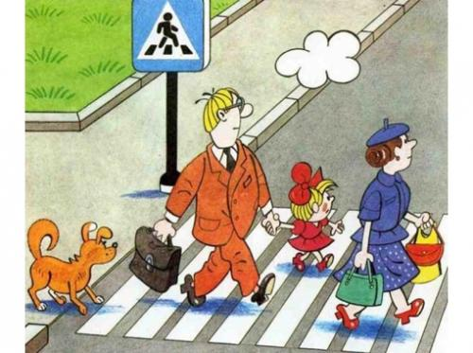

Консультация для родителей на тему:
"Правила безопасности в общественном транспорте для детей дошкольного возраста".

Родителям следует помнить, что маленьким детям без взрослых нельзя ездить в общественном транспорте. Но постепенно детей необходимо к этому готовить.
1. Ребенок должен хорошо знать свой маршрут, главным образом станцию посадки и высадки. Он должен знать также все ориентиры и названия улиц по пути следования. Объясните ребенку, что он должен все видеть и замечать.
2. Посоветуйте ребенку садиться рядом с водителем или контролером, ждать автобус только в хорошо освещенном месте. Разумеется, укрепите в ребенке веру в собственный инстинкт. Он должен уйти, как только почувствует какой-то дискомфорт. Если с ним заговорит незнакомец, ему необходимо привлечь к себе внимание окружающих, чтобы при необходимости кто-нибудь мог прийти к нему на помощь.
3. Ребенок должен знать безопасные дома на своем пути. Такие дома можно назвать островками безопасности ( это могут быть полицейский участок, продуктовый магазин, библиотека, школа).
4. Следует научить ребенка, как обращаться к людям за помощью в опасной ситуации, кто ему в этом может помочь.
5. Ребенку необходимо объяснить, что в случае, если он потерялся на улице, ему следует обратиться за помощью к взрослому (например к полицейскому или охраннику) и сказать о том, что он потерялся и назвать свой адрес и номер телефона, а для этого он должен знать где живет, номер телефона, свои имя и фамилию.
При пользовании общественным транспортом необходимо объяснить ребенку следующие правила.
1. Нельзя показывать деньги, привлекая к себе внимание.
2. Нельзя близко подходить к краю дороги во время посадки на автобус, особенно в период гололеда.
3. Нельзя стоять у дверей- это мешает входу и выходу пассажиров.
4. Нельзя высовываться и высовывать руки в открытые окна.
5. принято уступать место пожилым людям, пассажирам с маленькими детьми и инвалидам.
Желаем вам успехов!

